Memoria Técnica

Autor: Francisco Maximo Ortega Calvo
Equipo: Data & BI
Versión del documento: 1.0

Control de cambios
Versión | Fecha | Descripción cambios | Autor
1.0 | 12 ago 2026 | Versión inicial — entrega del ejercicio práctico de migración a Data Warehouse | Francisco Maximo Ortega Calvo

Índice.
Control de cambios 1
Índice. 2
Contexto y objetivos. 3
Diseño de alto nivel (arquitectura). 4
Diseño detallado. 5
Diseño del pipeline ETL 5
Modelo de datos (esquema de base de datos). 5
Lógica clave y algoritmos. 10
Alternativas consideradas. 21
Plan de pruebas (testing). 22
Plan de despliegue (rollout). 28
Riesgos y preguntas abiertas. 30

Contexto y objetivos.
Qué: se migra el sistema transaccional de Fashion Shop S.A. — una base SQL Server (BASE_DATOS_TIENDA_ROPAS_MARCAS) con datos heterogéneos y sucios — a un Data Warehouse en PostgreSQL, mediante un pipeline ETL en Python.
Por qué: el sistema origen se da de baja. Es necesario extraer, limpiar y validar la información (clientes, catálogo, ventas) antes de perderla, aplicando las reglas de negocio del documento de requerimientos funcionales (RF-01 a RF-06), y dejar una base analítica normalizada, con trazabilidad de errores (cuarentena) y de operaciones (auditoría).
El alcance de este documento cubre las cuatro responsabilidades asignadas al Staff: despliegue del entorno PostgreSQL vía Docker, diseño del modelo de datos destino, desarrollo del proceso ETL y del sistema de logging, y esta misma documentación.

Diseño de alto nivel (arquitectura).
El pipeline sigue el patrón clásico Extract → Transform → Load, implementado en tres notebooks Jupyter — config.ipynb, transform.ipynb y etl_main.ipynb (equivalentes a config.py, transform.py y etl_main.py, encadenados con %run) — que leen de SQL Server, aplican las reglas de limpieza/validación en memoria con pandas, y escriben en PostgreSQL de forma idempotente. Los registros que no superan la validación se desvían a una tabla de cuarentena en lugar de detener el proceso; cada operación de escritura sobre las tablas de negocio queda auditada mediante triggers.
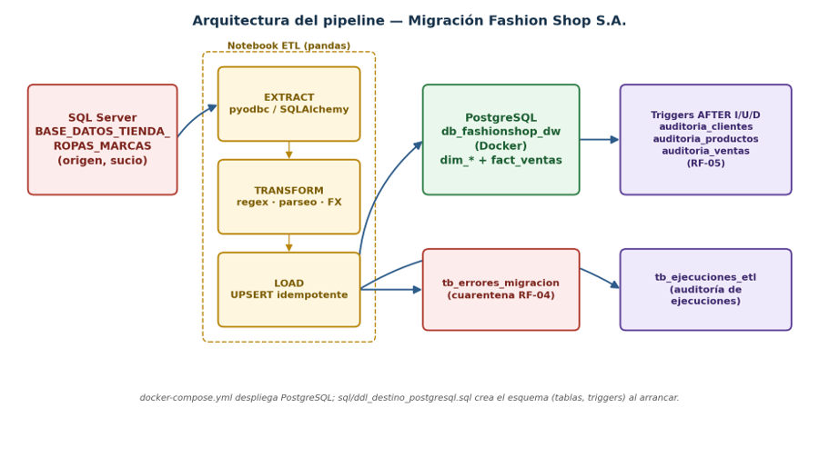
El entorno PostgreSQL destino se despliega con docker-compose.yml: un único contenedor postgres:16 con las credenciales fijadas por el cliente (base db_fashionshop_dw, usuario admin_etl), que monta sql/ddl_destino_postgresql.sql en /docker-entrypoint-initdb.d/ para crear el esquema automáticamente en el primer arranque.

Diseño detallado.

Diseño del pipeline ETL
El pipeline se organiza en tres notebooks encadenados mediante %run (el equivalente, en un notebook, a un from modulo import * de un script .py), replicando la separación de responsabilidades pedida en el enunciado (config.py / transform.py / etl_main.py):
• config.ipynb — rutas del proyecto (con os, sin nada absoluto "hardcodeado"), credenciales de SQL Server y PostgreSQL parametrizadas vía os.environ, y parámetros de negocio (tasa USD→EUR, catálogo de categorías de moda, regex de DNI).
• transform.ipynb — funciones reutilizables (DRY) de limpieza y validación: parsear_importe, parsear_cliente, parsear_fecha, y las funciones de carga idempotente upsert_dataframe / insertar_cuarentena. Carga config.ipynb automáticamente al principio.
• etl_main.ipynb — orquestador: carga los otros dos notebooks y encadena las fases Extract → Transform → Load, aplicando las funciones ya definidas sobre los datos reales.
La extracción intenta conectar primero a SQL Server (pyodbc + SQLAlchemy, autenticación integrada de Windows); cualquier error de conexión se captura, se registra en el log como aviso, y el proceso continúa sin detenerse abruptamente — igual que ocurre si la conexión a PostgreSQL falla, en cuyo caso se registra como error crítico ya que sin destino no hay carga posible.

Modelo de datos (esquema de base de datos).
El modelo es un esquema normalizado que contiene únicamente las tablas necesarias para cubrir RF-01 a RF-06. Las tablas de dimensión reutilizan el identificador de origen de SQL Server como clave primaria: como la extracción siempre vuelca el origen completo (no incremental), esto es lo que permite implementar la idempotencia de RF-06 mediante UPSERT (INSERT ... ON CONFLICT).
Tablas del modelo destino:

Tabla | Tipo | Contenido
dim_categorias | Dimensión | Categorías de producto de origen (incluye no-moda, para trazabilidad)
dim_productos | Dimensión | Catálogo de moda con precios ya saneados y convertidos a EUR
dim_clientes | Dimensión | Clientes con Cliente_Data desacoplado en nombre/apellidos/DNI válidos
dim_vendedores / dim_ubicaciones | Dimensión | Carga directa desde origen, sin transformación
fact_ventas | Hechos | Ventas válidas, con venta_id_origen UNIQUE (clave de idempotencia)
tb_errores_migracion | Cuarentena (RF-04) | tabla_origen, datos_raw, motivo_rechazo, fecha_deteccion
tb_ejecuciones_etl | Auditoría de ejecuciones (RF-05) | fecha_inicio, fecha_fin, leídos, insertados, error
auditoria_clientes / _productos / _ventas | Auditoría de operaciones (RF-05) | Una fila por INSERT/UPDATE/DELETE, con estado anterior y nuevo en JSONB

Fragmento representativo del DDL — tabla de hechos e índice de idempotencia:

-- ------------------------------------------------------------------------------
-- 2. TABLA DE HECHOS
-- ----------------------------------------------------------------------------

CREATE TABLE IF NOT EXISTS fact_ventas (
venta_id SERIAL PRIMARY KEY, -- clave técnica interna
venta_id_origen INTEGER NOT NULL, -- VentaID de SQL Server (clave de negocio)
fecha DATE NOT NULL,
producto_id INTEGER NOT NULL REFERENCES dim_productos(producto_id),
vendedor_id INTEGER NOT NULL REFERENCES dim_vendedores(vendedor_id),
cliente_id INTEGER NOT NULL REFERENCES dim_clientes(cliente_id),
ubicacion_id INTEGER NOT NULL REFERENCES dim_ubicaciones(ubicacion_id),
cantidad INTEGER NOT NULL CHECK (cantidad > 0),
monto_total_eur DECIMAL(10,2) NOT NULL CHECK (monto_total_eur >= 0),
fecha_carga_etl TIMESTAMP NOT NULL DEFAULT NOW(),
CONSTRAINT uq_fact_ventas_origen UNIQUE (venta_id_origen) -- clave de idempotencia (RF-06)
);

CREATE INDEX IF NOT EXISTS ix_fact_ventas_fecha ON fact_ventas(fecha);
CREATE INDEX IF NOT EXISTS ix_fact_ventas_producto ON fact_ventas(producto_id);
Y el trigger de auditoría genérico (mismo patrón para clientes, productos y ventas):


-- ----------------------------------------------------------------------------
-- 6. FUNCIONES Y TRIGGERS DE AUDITORÍA (RF-05)
-- ----------------------------------------------------------------------------
-- Una única función genérica por tabla que reacciona a TG_OP y guarda
-- row_to_json(OLD)/row_to_json(NEW) según corresponda. Se registran en
-- INSERT, UPDATE y DELETE tal y como exige el requerimiento.

CREATE OR REPLACE FUNCTION fn_auditoria_clientes() RETURNS TRIGGER AS $$
BEGIN
IF (TG_OP = 'INSERT') THEN
INSERT INTO auditoria_clientes(operacion, cliente_id, datos_anteriores, datos_nuevos)
VALUES ('INSERT', NEW.cliente_id, NULL, row_to_json(NEW));
RETURN NEW;
ELSIF (TG_OP = 'UPDATE') THEN
INSERT INTO auditoria_clientes(operacion, cliente_id, datos_anteriores, datos_nuevos)
VALUES ('UPDATE', NEW.cliente_id, row_to_json(OLD), row_to_json(NEW));
RETURN NEW;
ELSIF (TG_OP = 'DELETE') THEN
INSERT INTO auditoria_clientes(operacion, cliente_id, datos_anteriores, datos_nuevos)
VALUES ('DELETE', OLD.cliente_id, row_to_json(OLD), NULL);
RETURN OLD;
END IF;
RETURN NULL;
END;
$$ LANGUAGE plpgsql;


Lógica clave y algoritmos.
RF-01 — Desacoplamiento y validación de clientes
Cliente_Data ("García Pérez, Juan - 12345678Z") se separa con una única expresión regular con el tramo "- DNI" opcional, lo que permite distinguir con precisión tres motivos de rechazo distintos: formato irreconocible (p. ej. "UNKNOWN_USER"), DNI ausente ("Fernández, Ana") y DNI con formato inválido (8 dígitos + 1 letra).


def parsear_cliente(cliente_data):
"""RF-01 — Separa 'Apellidos, Nombre - DNI' en sus tres componentes con
regex y valida el DNI (8 dígitos + 1 letra). El tramo '- DNI' es opcional
en la propia expresión regular para poder distinguir, con un motivo de
rechazo específico, entre un cliente sin DNI y uno con formato irreconocible.

Devuelve (nombre, apellidos, dni, motivo_error).
"""
if pd.isna(cliente_data) or str(cliente_data).strip() == '':
return None, None, None, f'Cliente_Data nulo o vacío: {cliente_data}'

patron = re.compile(r'^\s*(?P<apellidos>[^,]+),\s*(?P<nombre>.+?)\s*(?:-\s*(?P<dni>\S+))?\s*$')
m = patron.match(str(cliente_data))
if not m:
return None, None, None, f'Formato Cliente_Data no reconocido: {cliente_data}'

nombre, apellidos, dni = m.group('nombre'), m.group('apellidos'), m.group('dni')
if not dni:
return nombre, apellidos, None, f'DNI ausente: {cliente_data}'
if not RE_DNI.match(dni):
return nombre, apellidos, dni, f'DNI con formato inválido: {dni}'

return nombre, apellidos, dni.upper(), None
RF-03 — Fechas e importes de venta
Las fechas llegan en tres formatos (ISO, DD/MM/YYYY, MM/DD/YYYY) más el literal INVALID_DATE. El formato con barras es ambiguo cuando día y mes son ambos ≤ 12: se prioriza DD/MM/YYYY (convención de empresa española) y, si esa interpretación no resulta una fecha válida, se reintenta como MM/DD/YYYY. Esta asunción se documenta también en el apartado de Riesgos.


def parsear_fecha(valor):
"""RF-03 — Estandariza Fecha (YYYY-MM-DD, DD/MM/YYYY, MM/DD/YYYY o el
literal 'INVALID_DATE') al formato ISO YYYY-MM-DD.

Los formatos con barras son ambiguos cuando día y mes son ambos <= 12: se
prioriza DD/MM/YYYY (convención de la empresa, española) y, si esa
interpretación no es una fecha válida, se prueba MM/DD/YYYY como fallback.
Esta prioridad es una decisión de negocio documentada en la Memoria Técnica.

Devuelve (fecha: date|None, motivo_error: str|None).
"""
if pd.isna(valor) or str(valor).strip() == '' or str(valor).strip().upper() == 'INVALID_DATE':
return None, f'Fecha inválida: {valor}'

v = str(valor).strip()
try:
if re.match(r'^\d{4}-\d{2}-\d{2}$', v):
return pd.to_datetime(v, format='%Y-%m-%d').date(), None
if re.match(r'^\d{1,2}/\d{1,2}/\d{4}$', v):
try:
return pd.to_datetime(v, format='%d/%m/%Y').date(), None
except ValueError:
return pd.to_datetime(v, format='%m/%d/%Y').date(), None
except ValueError:
pass
return None, f'Formato de fecha no reconocido: {v}'


RF-04 — Cuarentena
Cada función de limpieza devuelve (valor, motivo_error) en lugar de lanzar una excepción. Los motivos se acumulan en una lista y, al final de la fase de transformación, se cargan de una sola vez en tb_errores_migracion. Ningún error de una fila individual interrumpe el proceso global.


def insertar_cuarentena(df_errores, engine):
"""RF-04 — Inserta los errores de validación en tb_errores_migracion.
La restricción UNIQUE (tabla_origen, datos_raw, motivo_rechazo) definida en
el DDL, junto con ON CONFLICT DO NOTHING, evita duplicar el mismo error en
cada re-ejecución (RF-06).
"""
if df_errores.empty:
return 0
try:
with engine.begin() as conn:
df_errores.to_sql('tmp_stage_errores', conn, if_exists='replace', index=False)
conn.execute(text("""
INSERT INTO tb_errores_migracion (tabla_origen, datos_raw, motivo_rechazo, fecha_deteccion)
SELECT tabla_origen, datos_raw, motivo_rechazo, fecha_deteccion FROM tmp_stage_errores
ON CONFLICT (tabla_origen, datos_raw, motivo_rechazo) DO NOTHING;
"""))
conn.execute(text('DROP TABLE tmp_stage_errores'))
logging.info(f'Cuarentena: {len(df_errores)} filas evaluadas para tb_errores_migracion')
print(f' Cuarentena: {len(df_errores)} filas evaluadas (duplicados ya existentes se ignoran)')
return len(df_errores)
except Exception as e:
logging.error(f'Error insertando en cuarentena: {e}')
print(f' Error insertando en cuarentena: {e}')
return 0


RF-05 — Auditoría
Además de los triggers a nivel de fila (apartado anterior), cada ejecución completa del ETL inserta una fila resumen en tb_ejecuciones_etl con fecha_inicio, fecha_fin, registros_leidos, registros_insertados y registros_error, calculados en tiempo real durante la propia ejecución.


-- ----------------------------------------------------------------------------
-- 4. AUDITORÍA DE EJECUCIONES DEL ETL (RF-05)
-- ----------------------------------------------------------------------------

CREATE TABLE IF NOT EXISTS tb_ejecuciones_etl (
id SERIAL PRIMARY KEY,
fecha_inicio TIMESTAMP NOT NULL,
fecha_fin TIMESTAMP,
registros_leidos INTEGER NOT NULL DEFAULT 0,
registros_insertados INTEGER NOT NULL DEFAULT 0,
registros_error INTEGER NOT NULL DEFAULT 0
);


RF-06 — Idempotencia
La función upsert_dataframe (reutilizada para las seis tablas de dimensión/hechos) sube cada DataFrame a una tabla temporal y ejecuta INSERT ... ON CONFLICT (clave_origen) DO UPDATE. tb_errores_migracion usa la misma estrategia con DO NOTHING sobre una clave compuesta (tabla_origen, datos_raw, motivo_rechazo), evitando duplicar el mismo error en cada re-ejecución.


def upsert_dataframe(df, tabla, columnas_conflicto, engine, chunksize=500):
"""Carga un DataFrame en PostgreSQL de forma IDEMPOTENTE (RF-06):
sube el DataFrame a una tabla temporal y hace
INSERT ... ON CONFLICT (columnas_conflicto) DO UPDATE, de modo que
reejecutar el ETL actualiza las filas existentes en lugar de duplicarlas.
Devuelve el nº de filas procesadas (0 si hay error o el DataFrame está vacío).
"""
if df is None or df.empty:
logging.warning(f'{tabla}: DataFrame vacío, no se carga nada')
return 0
try:
with engine.begin() as conn:
df.to_sql('tmp_stage_' + tabla, conn, if_exists='replace', index=False, chunksize=chunksize)
columnas = list(df.columns)
cols_str = ', '.join(columnas)
update_str = ', '.join(f'{c}=EXCLUDED.{c}' for c in columnas if c not in columnas_conflicto)
conflict_str = ', '.join(columnas_conflicto)
conn.execute(text(f"""
INSERT INTO {tabla} ({cols_str})
SELECT {cols_str} FROM tmp_stage_{tabla}
ON CONFLICT ({conflict_str}) DO UPDATE SET {update_str};
"""))
conn.execute(text(f'DROP TABLE tmp_stage_{tabla}'))
logging.info(f'Cargada {tabla}: {len(df)} registros (upsert)')
print(f' PostgreSQL: {tabla} -> {len(df)} registros (upsert)')
return len(df)
except Exception as e:
logging.error(f'Error cargando {tabla}: {e}')
print(f' Error cargando {tabla}: {e}')
return 0



Alternativas consideradas.
Alternativa 1: UPSERT (ON CONFLICT) directo vs. verificación previa mediante SELECT.
Opción: Insertar directamente en las tablas de dimensión utilizando ON CONFLICT DO NOTHING, dejando que el propio motor de base de datos ignore la inserción si el registro ya existe por su clave natural.
Descarte: Resuelve los duplicados a nivel de base de datos, pero no permite saber desde Python si una fila concreta fue realmente insertada o si ya existía, y esa distinción es necesaria para que el conteo de registros_insertados en tb_ejecuciones_etl sea preciso en la segunda ejecución y las siguientes (RF-06).
Decisión: Se implementó ON CONFLICT DO UPDATE (no DO NOTHING): además de resolver la idempotencia a nivel de base de datos de forma atómica, actualiza el registro si el dato de origen hubiera cambiado, algo que un simple DO NOTHING no haría.
Alternativa 2: detener la ejecución vs. captura de errores en cuarentena.
Opción: Detener por completo el proceso ETL en el momento en que se detectara el primer registro que no superara alguna validación de negocio (DNI inválido, fecha corrupta, categoría no válida).
Descarte: Más sencilla de implementar, pero incumple directamente el RF-04, que exige que ningún error sintáctico detenga la ejecución global de la ETL; detener el proceso ante el primer error habría impedido migrar el resto de los datos válidos.
Decisión: Cada función de limpieza devuelve (valor, motivo_error) en lugar de lanzar una excepción; los errores se acumulan en memoria y se vuelcan de una sola vez en tb_errores_migracion al final del proceso.
Alternativa 3: un único notebook vs. tres notebooks encadenados con %run.
Opción: Mantener todo el pipeline (parametrización, funciones de limpieza y orquestación E-T-L) en un único notebook, más simple de ejecutar de principio a fin.
Descarte: No refleja la separación de responsabilidades pedida explícitamente en el enunciado (config.py / transform.py / etl_main.py), y mezcla configuración, funciones reutilizables y orquestación en un mismo fichero, dificultando probar cada parte por separado.
Decisión: Se dividió en config.ipynb, transform.ipynb y etl_main.ipynb, encadenados con %run (el equivalente, en notebooks, a un import entre módulos .py). Cada uno puede además ejecutarse y probarse de forma aislada.
Alternativa 4: fechas ambiguas — descartar vs. asumir convención.
Opción: Enviar a cuarentena toda fecha con barras, por ser potencialmente ambigua entre DD/MM/YYYY y MM/DD/YYYY.
Descarte: Habría descartado una fracción excesiva de las ventas del origen, la mayoría de las cuales tienen una fecha perfectamente válida bajo cualquiera de las dos interpretaciones.
Decisión: Se documentó una convención de negocio explícita (DD/MM/YYYY primero, con reintento en MM/DD/YYYY) — ver el apartado de Riesgos.

Plan de pruebas (testing).
El pipeline se ha ejecutado de principio a fin, varias veces completas, contra una instancia real de PostgreSQL 16 desplegada con el mismo docker-compose.yml de este entregable. A continuación se muestran las capturas de la ejecución real que verifican el cumplimiento de cada requerimiento funcional.
RF-01 — Validación de clientes
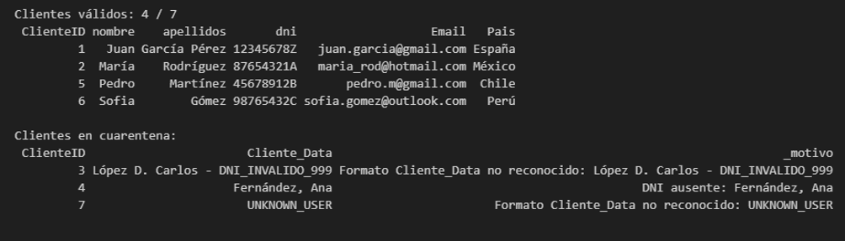
Figura 2. 4 de 7 clientes válidos; los 3 rechazados muestran un motivo distinto y correcto cada uno.
RF-02 — Catálogo de moda y saneamiento de precios
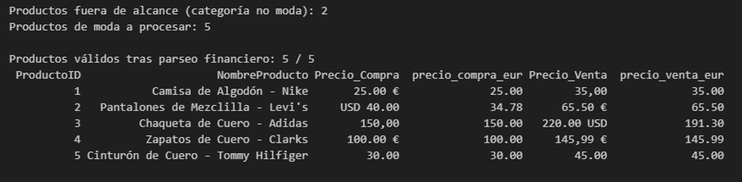
Figura 3. 2 productos descartados por categoría (Hamburguesas/Pizzas); los 5 de moda quedan con precio en EUR, incluida la conversión USD→EUR.
RF-03 / RF-04 — Fechas, importes y cuarentena de ventas
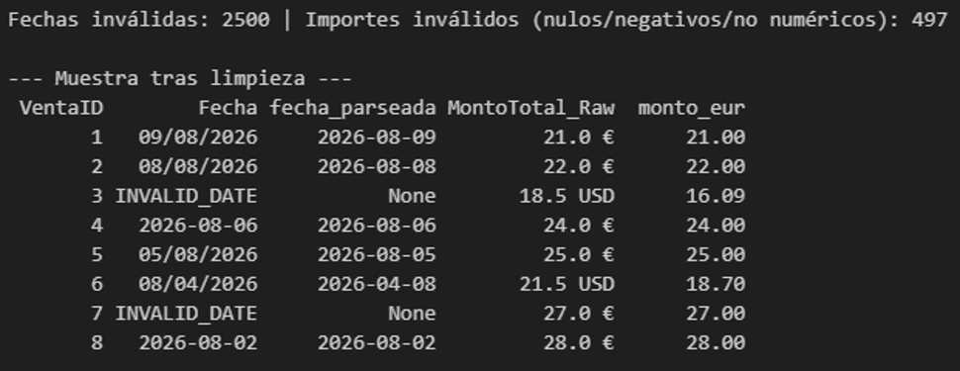
Figura 4. Fechas estandarizadas a ISO, importes convertidos a EUR, y separación final entre ventas válidas y en cuarentena.
Despliegue del esquema y carga idempotente
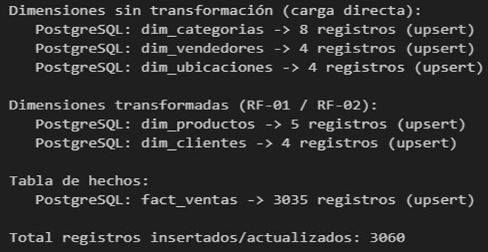

Figura 5, 6 y 7. Conexión a PostgreSQL, aplicación del DDL, y carga UPSERT de las 6 tablas de dimensión/hechos.

RF-05 — Trigger de auditoría
Prueba de INSERT + UPDATE + DELETE sobre un cliente ficticio (cliente_id = 999, fuera del rango real de Fashion Shop), consultando después el rastro dejado por el trigger en auditoria_clientes:
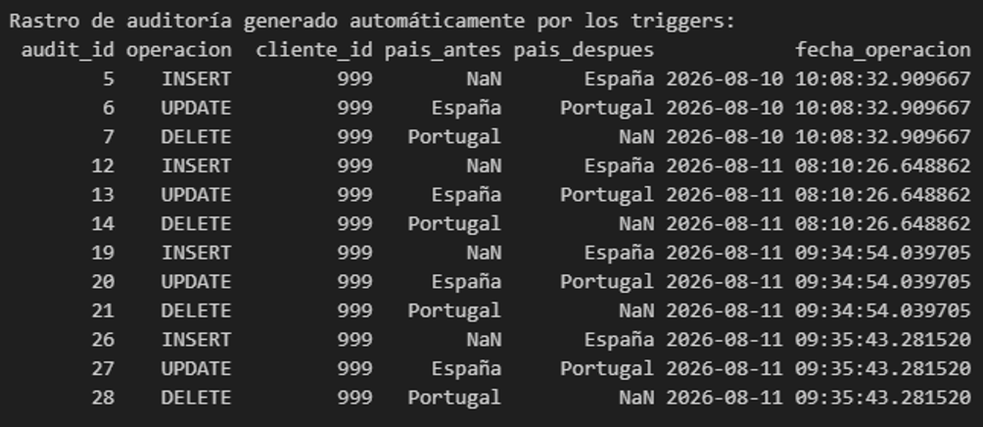
Figura 8. Las tres operaciones quedan registradas con su estado anterior y posterior en JSONB.
RF-06 — Idempotencia
Re-ejecución de la carga de fact_ventas dentro de la misma corrida, y adicionalmente varias ejecuciones completas del pipeline en sesiones independientes contra el mismo PostgreSQL:
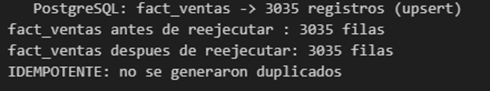
Figura 9. 3.035 filas antes y después de reejecutar la carga — no se generan duplicados.
Verificación independiente en PostgreSQL (psql)
Recuento final de filas por tabla, consultado directamente con psql (fuera del propio notebook) como verificación independiente:
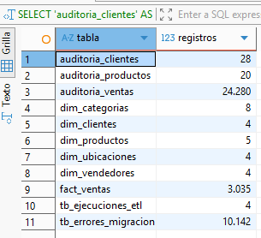
Figura 10. tb_ejecuciones_etl confirma el número de ejecuciones completas realizadas, sin que el resto de tablas cambiara de tamaño entre ellas.
Log de ejecución completo

Contenido íntegro de logs/ejecucion_etl.log de la última ejecución (conexión a origen y destino, inicio/fin de cada fase, recuentos, avisos y duración total, tal y como exige el apartado de Calidad y Auditoría del documento de requerimientos):
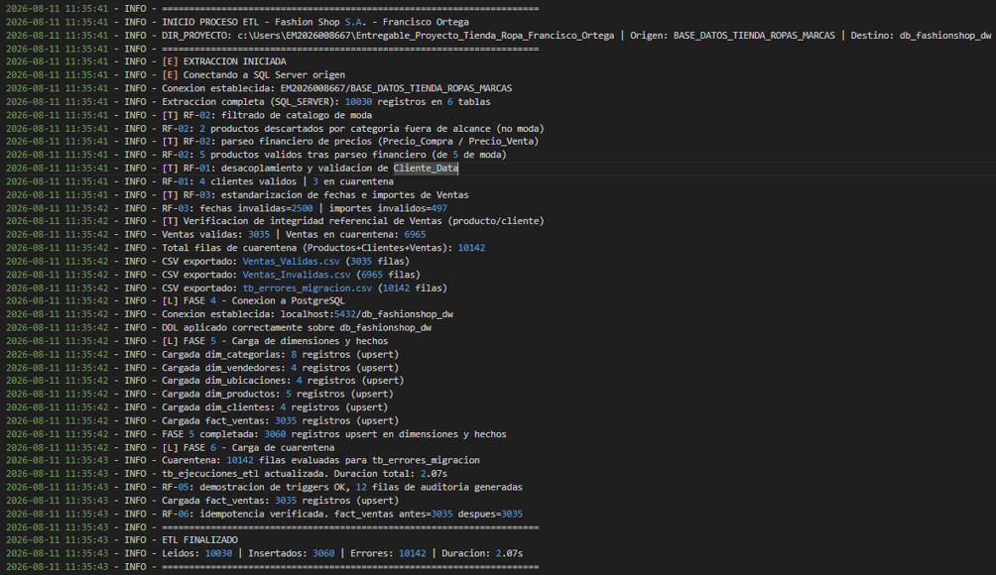
Figura 11. logs/ejecucion_etl.log — ejecución real y completa del pipeline.

Plan de despliegue (rollout).
El entorno de destino se despliega de forma local y completamente reproducible mediante Docker, evitando cualquier instalación manual de PostgreSQL en el equipo de desarrollo. El fichero docker-compose.yml define un único servicio, postgres_fashionshop, que levanta la imagen oficial postgres:16 con la base de datos db_fashionshop_dw y el usuario admin_etl, expone el puerto 5432, persiste los datos en un volumen Docker independiente del ciclo de vida del contenedor, y monta sql/ddl_destino_postgresql.sql en /docker-entrypoint-initdb.d/ para crear el esquema automáticamente en el primer arranque.
El despliegue completo sigue seis pasos secuenciales:
• 1. Levantar el contenedor. docker compose up -d desde la raíz del proyecto.
• 2. Verificar el estado. docker ps confirma que el contenedor está healthy (healthcheck pg_isready).
• 3. Esquema ya aplicado. el propio arranque de Docker ya ha creado las tablas, índices y triggers a partir de sql/ddl_destino_postgresql.sql.
• 4. Configurar variables de entorno (opcional). por defecto el pipeline usa las credenciales del docker-compose (localhost:5432 / admin_etl / Password123!) y SQL_SERVER=EM2026008667; pueden sobrescribirse sin tocar código.
• 5. Ejecutar el ETL. abrir src/etl_main.ipynb en Jupyter y "Run All" — carga config.ipynb y transform.ipynb automáticamente con %run.
• 6. Verificar el resultado. logs/ejecucion_etl.log, Resultados/*.csv, y las tablas tb_ejecuciones_etl / tb_errores_migracion directamente en PostgreSQL (por ejemplo con DBeaver).
En cuanto al plan de vuelta atrás, al tratarse de un entorno completamente contenido en Docker, el rollback no requiere ninguna intervención sobre sistemas externos: basta con ejecutar docker compose down -v para detener el contenedor y eliminar su volumen de datos, dejando el entorno exactamente como estaba antes del despliegue. El script DDL puede volver a ejecutarse desde cero sobre un contenedor nuevo sin ningún efecto colateral, ya que todas las sentencias de creación de tabla usan CREATE TABLE IF NOT EXISTS. Al tratarse de una migración de solo lectura sobre el origen, el sistema transaccional en SQL Server nunca se modifica durante el proceso, por lo que un eventual rollback del destino no tiene ningún impacto sobre los datos originales de Fashion Shop S.A.

Riesgos y preguntas abiertas.
Riesgo (ambigüedad de fechas): los formatos DD/MM/YYYY y MM/DD/YYYY son indistinguibles cuando día y mes son ambos ≤ 12.
Mitigación: se asumió la convención DD/MM/YYYY como prioritaria (empresa española), con reintento en MM/DD/YYYY si la primera interpretación no resulta una fecha válida. Si el origen pudiera confirmar el formato real por lote o fichero, se podría eliminar la ambigüedad por completo.
Riesgo (dependencia de conectividad): el pipeline necesita alcanzar tanto SQL Server como PostgreSQL en el momento de la ejecución.
Mitigación: un fallo de conexión a origen no aborta el proceso en entornos de prueba (contingencia local documentada en config.ipynb); un fallo de conexión a destino sí se registra como error crítico en el log, ya que sin destino no hay carga posible.
Pregunta abierta (TBD): ¿debe tratarse la ausencia de email como motivo de cuarentena en una futura versión, o basta con conservarlo como NULL?
Decisión pendiente: RF-01 solo exige validar el DNI; el email se limpia (espacios) pero no se valida formato. Pendiente de confirmar con Negocio.
Pregunta abierta (TBD): ¿las ventas de categorías fuera de moda (Hamburguesas, Pizzas) deben registrarse también en tb_errores_migracion, o es correcto que solo queden trazadas en el log como haría un filtro de alcance de negocio?
Decisión pendiente: se optó por lo segundo en esta versión (no es un error de calidad, es una exclusión de alcance); pendiente de confirmar con Negocio si se requiere trazabilidad formal en base de datos.

